PROJETO DE LEI Nº. /2021

AUTORIZA O PODER EXECUTIVO A CONVOCAR TODOS OS APROVADOS NO CONCURSO DA POLÍCIA CIVIL DO ESTADO DO MARANHÃO PARA ADMISSÃO EM CURSO DE FORMAÇÃO, E DÁ OUTRAS PROVIDÊNCIAS.

Art. 1º. Ficam autorizadas as convocações de todos os excedentes aprovados no concurso público realizado no ano de 2017, para o Curso de Formação da Polícia Civil do Estado do Maranhão.

§1º - O concurso de que trata esta lei é oriundo do Edital nº 1 – SSP/MA – APC, de 12 de dezembro de 2017 e Edital nº 1 – SSP/MA – Delegado, de 12 de dezembro de 2017.
§2º - Considera-se excedentes aprovados, para os fins desta lei, os candidatos aprovados em todas as fases anteriores ao Curso de Formação.

Art. 2º - Ficam dispensados da realização de novo curso de formação, estando aptos para nomeação, os candidatos que eventualmente o tenha concluído mediante liminares concedidas em sede de medidas judiciais como mandados de segurança e possuam o respectivo certificado de conclusão.

Art. 3º - Esta Lei entra em vigor na data de sua publicação.

DR. YGLÉSIO

DEPUTADO ESTADUAL- PROS

JUSTIFICATIVA
O presente projeto de lei tem o condão de valorizar os candidatos que conseguiram lograr êxito nas árduas fases do concurso para ingresso nos quadros da Polícia Civil do Estado do Maranhão, porém não foram convocados para o curso de formação (etapa final que antecede a nomeação). Como consequência, haverá o aumento do cadastro de reservas posto à disposição do Executivo, para possibilitar o preenchimento de cargos vagos na referida instituição de segurança pública, na medida em que a diferença entre os candidatos que figuram no Cadastro de Reservas e os que se encontram como excedentes é a realização do curso de formação.

De acordo com o edital de abertura, o concurso foi realizado utilizando o método CESPE de seleção, tendo os candidatos sido submetidos a:
a) provas objetivas, de caráter eliminatório e classificatório; b) prova discursiva, de caráter eliminatório e classificatório; c) avaliação de títulos, de caráter classificatório, para todos os cargos; d) prova prática de digitação, para o cargo de Escrivão de Polícia); e) exames médicos e toxicológico, de caráter eliminatório; f) teste de aptidão física, de caráter eliminatório; g) avaliação psicológica, de caráter eliminatório; h) investigação social e funcional, de caráter eliminatório.

Atualmente, a situação é resumida de acordo com a tabela a seguir:

Cargos: | Cadastro de Reservas (aprovados que realizaram o Curso de Formação). | *Excedentes (aprovados sem realizar o curso de formação e que serão eliminados se não aproveitados no prazo de validade do  concurso) | Total a serem postos à disposição do executivo para serem aproveitados após aprovação da presente lei
Investigador de Polícia (IPC) | 58 | 43 | 101
Perito Criminal | 9 | 12 | 21
Delegado de Polícia (Delta) | 48 | 50 | 98

Destaca-se que, ainda que o Poder Executivo aproveite todos os candidatos do cadastro de reservas, somados aos que se encontram como excedentes, não é possível suprir o déficit da instituição, conforme dados oficiais e atualizados em 16.02.2021, senão vejamos:
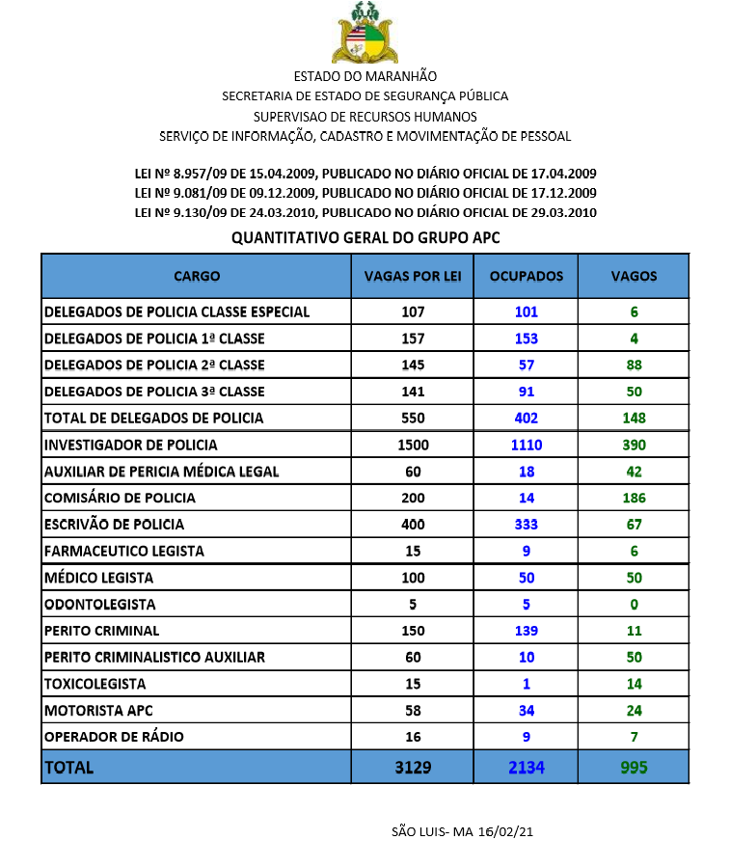

Nesse sentido, ao se observar as tabelas anteriores, tem-se o disposto na tabela a
seguir:

CARGOS | CR + EXCEDENTES | VAGOS | CARGOS VAGOS APÓS APROVEITAMENTO  DE TODOS
Investigador de Polícia (IPC) | 101 | 390 | 289
Perito Criminal | 21 | 11 | Vagas seriam  preenchidas e restariam 10 à disposição.
Delegado de Polícia (Delta) | 98 | 148 | 50

Reitera-se que, se a lei não for aprovada, somente os candidatos do cadastro de reservas estarão aptos para serem aproveitados, de modo que os excedentes serão todos eliminados. A situação se torna ainda mais alarmante devido a quantidade de óbitos dos agentes de segurança em decorrência da COVID-19 e inúmeros pedidos de aposentadoria.
Convém destacar, ainda, que dos 43 excedentes do cargo de Investigador, 7 conseguiram fazer o curso e dos 50 excedentes do cargo de delegado, 20 conseguiram, ambos por meio de liminar em sede de mandado de segurança. RESTAM SEM REALIZAR O CURSO: 37 IPCS, 30 DELTAS E 12 PERITOS, TOTALIZANDO, PORTANTO, APENAS 79. Não há excedentes para o cargo de Escrivão, nem informações sobre existência para médico e odontolegistas. Registra-se que muitos dos convocados não se apresentaram por se encontrarem aprovados em outros concursos de outros estados da federação.
Dentre os diversos fundamentos que dão legitimidade à presente causa, destacam-
se:
- CF: Art. 37. A administração pública direta e indireta de qualquer dos Poderes da União, dos Estados, do Distrito Federal e dos Municípios obedecerá aos princípios de legalidade, impessoalidade, moralidade, publicidade e eficiência e, também, ao seguinte (...)

- Lei nº 9.784/1999: Art. 2º A Administração Pública obedecerá, dentre outros, aos princípios da legalidade, finalidade, motivação, razoabilidade, proporcionalidade, moralidade, ampla defesa, contraditório, segurança jurídica, interesse público e eficiência;

- Lei Estadual de nº 11.270, de 1º de junho de 2020 e suas alterações: Suspende o prazo de validade do concurso até dezembro de 2021, não podendo haver concurso durante tal suspensão.

- Quantitativo de cargos vagos por lei – dados de 16.02.2021: Investigador = 390, Perito
= 11, Delegado = 148, dentre outros.
Destaca-se, por último, que projetos desta natureza foram aprovados em diversos estados do país e, segundo alguns relatores das CCJs, a proposição não representa uma invasão de competência do Poder Executivo, na medida em que apresenta-se de forma autorizativa e não determinante, ficando o Executivo livre para, mediante juízo de oportunidade e conveniência, aproveitar os candidatos, sendo esta uma medida menos burocrática e com menos custos para o erário público, haja vista que evita um novo e demorado concurso, ainda mais diante do atual cenário pandêmico.

DR. YGLÉSIO

DEPUTADO ESTADUAL- PROS

